Что же нужно знать, чтобы сберечь и сохранить зрение детей?

* Самое главное - не допускать раннюю и непомерную нагрузку на глаза: нельзя на близком расстоянии рисовать, лепить, смотреть картинки более 10-15 минут, нельзя слишком рано (до 4 лет) начинать учить с ребёнком буквы.
* Во время зрительной работы, устраивайте глазам отдых: простейший способ - закрыть глаза на какой-то период времени; еще лучше глаза отдохнут, если их дополнительно прикрыть ладонями, чтобы полностью исключить свет.
* Необходимо следить за осанкой ребёнка, правильностью его посадки (от привычки низко наклоняться к работе очень трудно отучить); при низком наклоне создаются условия для искривления позвоночника и развития близорукости.
* Очень важно правильное равномерное освещение. Свет не должен падать на лицо.
* Важно также качество бумаги печатных изданий и тетрадей для детей: чем больше контрастность печатных элементов, тем меньше зрительная нагрузка.
* Допустимая длительность просмотра телепередач (для детей старше 3-летнего возраста) - 15-20 минут с расстояния 2,5-3 м. Работа на компьютере разрешается 2 раза в неделю не позже 9 часов вечера; допустимое расстояние от глаз до экрана монитора не менее 50 см. Резкая контрастность экрана и громкий звук утомляют ребёнка.
* Спортивные занятия, туризм, длительные прогулки снимают зрительное напряжение, насыщают организм кислородом, улучшают обмен веществ. Особенно благотворны игры в мяч, теннис, бадминтон.
* Необходимо упомянуть и о рациональном, разнообразном питании, включающем овощи, фрукты, зелень, масло, молочные продукты, мясо, рыбу - источники витаминов, белков, микроэлементов, нужных для правильного роста и развития.

Здоровье наших детей, в том числе и их зрение, зависит от нас, взрослых. От того, насколько внимательны мы будем, насколько своевременной будет наша помощь, зависит дальнейшая жизнь детей, их возможность учиться, приобрести профессию и быть счастливыми.

Зрительная гимнастика для малышей

Младшие дошкольники, начиная работу по коррекции зрения в детском саду, нуждаются в активной помощи не только педагогов, но и родителей.

Предлагаю простые гимнастики, которые помогут Вашему ребенку в развитии и укреплении двигательной системы глаз, активизируют глазодвигательные функции.

*«Птичка»*

Летели птички, (Прослеживание глазами за предметом по кругу.)

[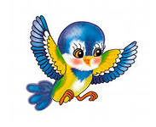](http://images.yandex.ru/yandsearch?text=%D0%BA%D0%B0%D1%80%D1%82%D0%B8%D0%BD%D0%BA%D0%B0%20%D0%BF%D1%82%D0%B8%D1%87%D0%BA%D0%B8%20%D0%B4%D0%BB%D1%8F%20%D0%B4%D0%B5%D1%82%D0%B5%D0%B9&img_url=http://img-fotki.yandex.ru/get/5604/svetlera.41/0_507bb_42e3cf4e_XS.jpg&pos=4&uinfo=sw-1263-sh-906-fw-1038-fh-598-pd-1&rpt=simage)Собой невелички.

Как они летели, (Вправо – влево)

Все люди глядели.

Как они садились, (Вверх – вниз)

Все люди дивились.

*[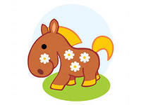](http://images.yandex.ru/yandsearch?source=wiz&img_url=http://www.xrest.ru/images/collection/01072/635/thumbnail.jpg&uinfo=sw-1263-sh-906-fw-1038-fh-598-pd-1&p=12&text=%D0%BA%D0%B0%D1%80%D1%82%D0%B8%D0%BD%D0%BA%D0%B0%20%D0%BB%D0%BE%D1%88%D0%B0%D0%B4%D0%BA%D0%B8%20%D0%B4%D0%BB%D1%8F%20%D0%B4%D0%B5%D1%82%D0%B5%D0%B9&noreask=1&pos=378&rpt=simage&lr=11184)«Лошадка»*

Мы поскачем на лошадке (Прослеживание глазами за предметом.)

Вправо – влево. (Вправо - влево.)

Вверх – вниз. (Вверх – вниз.)

[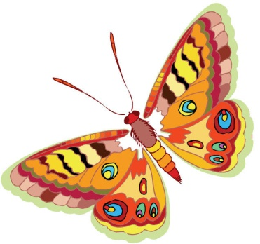](http://images.yandex.ru/#!/yandsearch?text=картинка бабочки для детей&pos=21&uinfo=sw-1263-sh-906-fw-1038-fh-598-pd-1&rpt=simage&img_url=http%3A%2F%2Fwww.edu.cap.ru%2Fhome%2F9884%2Fb2286e517d68.jpg)

*«Бабочка»*

Показать ребёнку бабочку и предложить поморгать как «бабочка крыльями машет».

Примечание: во время зрительной гимнастики тело и голова ребенка неподвижны, работают только глаза.